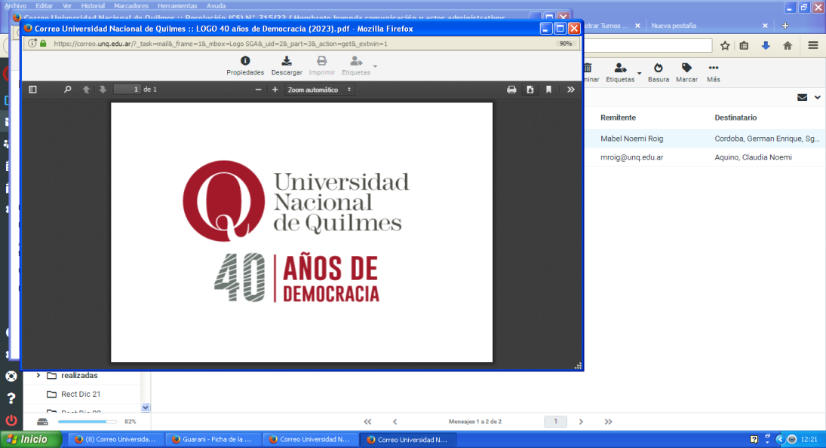

Mayores de 25 años Sin Estudios Secundarios Completos

ESPACIO DE CONSULTA Y TUTORÍAS

En caso de requerirlo los/as aspirantes tienen a disposición un

***espacio de consulta y tutorías.***

Para recibir el link con el acceso al mismo deben escribir a [secretaria.academica@unq.edu.ar,](mailto:secretaria.academica@unq.edu.ar) detallando para qué materia/s requiere este espacio.

|  |  |
| --- | --- |
| **Ciencias Naturales** | Jueves 13 de julio a las 16 hs  Enlace a la videollamada:  https://meet.google.com/atg-ezqp-bsf |
| **Ciencias Sociales** | Martes 11 de Julio  a las 18hs  Enlace a la videollamada:  https://meet.google.com/rit-agcp-ckj |
| **Prácticas del Lenguaje** | Lunes 10 de Julio a las 16 hs  Enlace a la videollamada:  https://meet.google.com/wos-rpcg-vts |
| **Matemática** | Jueves 13 de Julio a las 18 30 hs  Enlace a la videollamada : https://meet.google.com/xif-wssr-xuo |

1